Presseinfo: Thermolutz ECONOM-FLEX, Stand 17.11.2014

Bestehende Holzböden ganz einfach mit Fußbodenheizungen versehen

Eine Fußbodenheizung für Holzbalkendecken und Holzdielenböden
Auch in einem Alt- oder Neubau mit Holzböden, kann nachträglich jederzeit eine Fußbodenheizung eingebaut werden. Wenn Sie das passende Heizungs-System wählen, sind Fußbodenheizungen eine einfache und wirtschaftliche Lösung für Bauherren und Verarbeiter.
In vielen Neubauten wird die klassische Kombination einer Fußbodenheizung-Nasseinbettung im Estrich eingebaut. Dies ergänzt der Systemanbieter THERMOLUTZ dem System ECONOM-FLEX um eine neuartige Fußbodenheizung im Trockenaufbau in Kombination mit Holzbalkendecken und Holzdielenböden.
In der unteren Abbildung sehen Sie die Warmwasser-Fußbodenheizung System ECONOM-FLEX. Sie kann einfach und rationell zwischen die Holzbalken oder Lagerhölzer zum Aufbau eines Holzdielenbodens integriert werden:
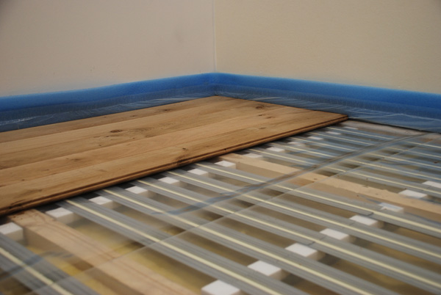
Mit Econom-Flex können Sie Ihre Holzböden auch noch nachträglich mit einer Warmwasser-Fußbodenheizung versehen.

Die Systemvorteile auf einen Blick:
- Keine zusätzliche Aufbauhöhe! Weil die Fußbodenheizung im vorhandenen Hohlraum zwischen den Holzbalken bzw. Lagerhölzern integriert wird.
- Höchste Regelfähigkeit durch die geringe Masse der tragenden Bodenplatte.
- Optimale Wärmeabgabe bei Verwendung von optimierten Holzbaustoffen und -platten.
- Reiner Trockenaufbau. Unveränderter Aufbau des vorhandenen Holzbodens möglich.
- Die Lastverteilung erfolgt ausschließlich über Lagerhölzer. Die Fußbodenheizung wird nicht belastet.
- Echtes Niedertemperatursystem durch optimalen Wärmeübergang an den Oberboden.

Fußbodenheizungen für Holzbalkendecken:
Bislang wurden Fußbodenheizungen für Holzbalkendecken so aufgebaut, dass zuerst die Gefache zwischen den Balken aufgefüllt und anschließend ein zusätzlicher Boden über die Balken eingezogen wurde.
Danach wurde die Verlegung der Fußbodenheizung vollflächig ausgeführt, so wie sie heute bei Neubauten mit Massivdecken üblich ist. Die damit verbundene Erhöhung des Fußbodens hatte den Nachteil, dass bei Altbauten alle Türen gekürzt werden mussten und deshalb die vorhandenen Raumhöhen erheblich reduziert wurden.
Das System ECONOM-FLEX vermeidet diese Nachteile. Es kann zwischen Gefache aller Breiten in Holzbalkendecken integriert werden. Die Heizrohre liegen – wie unten abgebildet - versenkt unterhalb der tragenden oberen Beplankung der Holzbalkendecke:
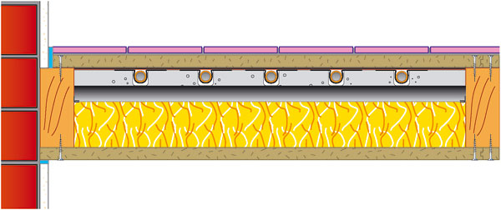

Fußbodenheizungen für Holzdielenböden:
Beim Aufbau eines Holzdielenbodens auf einer Rohbetondecke wird die Trockenbau-Fußbodenheizung ECONOM-FLEX in den ohnehin vorhandenen Hohlraum zwischen den Lagerhölzern integriert (Bild unten). Die Holzdielen werden dadurch direkt von der Unterseite beheizt.
Zahlreiche Parkett- und Holzboden-Hersteller bieten mittlerweile entsprechende Produkte an,
die für Fußbodenheizungen geeignet sind und durch besondere Produktionsverfahren eine hohe Maßstabilität aufweisen.
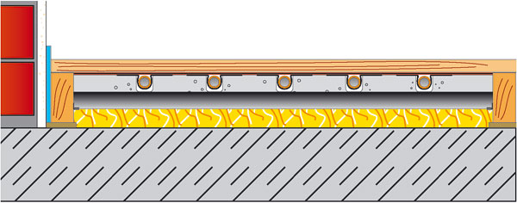

Lesen Sie mehr:
Zu Fußbodenheizungen als Trockenbausystem auf unserer Webseite unter:
http://www.thermolutz.de/produkte/fussbodenheizung/trockenbau-systeme.html
Zum System ECONOM-FLEX auf unserer Webseite unter:
http://www.thermolutz.de/produkte/fussbodenheizung/trockenbau-systeme/system-econom-flex.html

THERMOLUTZ GmbH & Co. Internet:
Heizungstechnik KG e-mail info@thermolutz.de
In Laisen 58 http://www.thermolutz.de
72766 Reutlingen
Tel: 07121-9444-0
Fax: 07121-9444-22

